明日购物商城使用说明书

配置源程序

1．附加数据库
将data文件夹中的db_database26文件夹拷贝到AppServ安装路径下的AppServ\MySQL\data文件夹中，完成附加MySQL数据库的操作。

2．将程序发布到AppServ下
（1）将26文件夹拷贝到AppServ安装路径下www文件夹中，如图1.1所示。
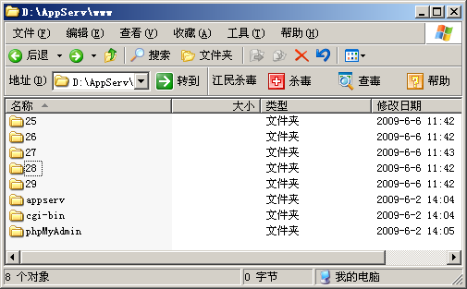
图1.1 拷贝路径
（2）打开IE浏览器，在地址栏中输入127.0.0.1/26，即可运行程序。
注意：“127.0.0.1”的默认端口号为“80”，在安装Apache服务器时如果端口号采用的不是默认设置，而是用户自定义的（例如：88），那么需要在地址栏中输入“127.0.0.1:88/26”，即可正确运行程序。

使用说明

操作注意事项
（1）后台登录地址为：127.0.0.1/26/admin
（2）系统管理员用户名为：tsoft，密码为：111。

操作流程
- 前台
前面主界面如图1.2所示。前台主要实现了查看商品详细信息、购物、订单查询以及公告等信息的查询。购买商品前需要注册，单击“注册”按钮，进入注册页面，注册用户名和密码，然后进行登录，即可购买商品。
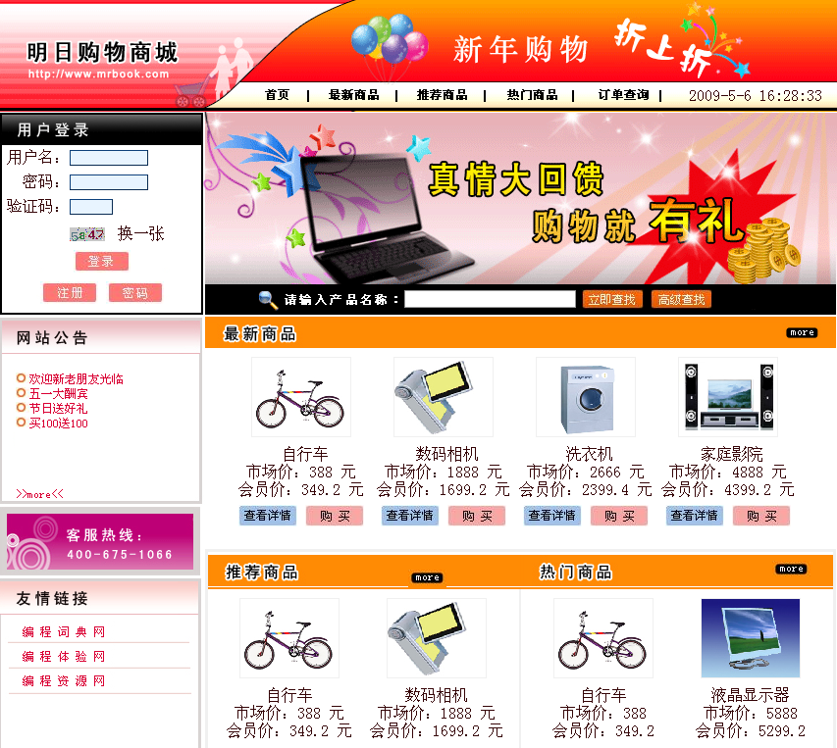
图1.2 前台主界面
- 后台
后台主界面如图1.3所示。后台主要对前台的商品信息、订单信息、公告信息以及会员信息等进行管理。
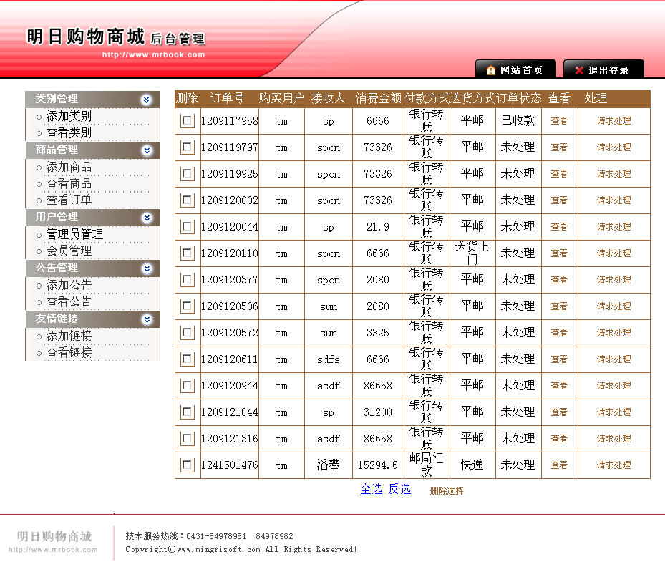
图1.3 后台主界面

